Карта урока для организации занятий с использованием
электронного обучения и дистанционных образовательных технологий

Учитель | Хиркина В.В.
Предмет | Физическая культура
Класс | 4-а
Дата проведения урока | 26.05.2020
Тема урока | Челночный бег. Бег 30 м, бег на скорость
Основные изучаемые вопросы | Челночный бег, техника выполнения челночного бега
Тип урока | WhatsApp https://chat.whatsapp.com/D1vSHOuOSU7AnpkCmpsntV
Задания
1.Теоретический материал для самостоятельного изучения
Челночный бег — вид бега, характеризующийся многократным прохождением одной и той же короткой дистанции в прямом и обратном направлении.
При выполнении такого упражнения спортсмен должен стартовать, добежать до определенной линии, быстро развернуться, побежать обратно к старту и преодолеть такую дистанцию несколько раз.
Главная задача челночного бега – пробежать дистанцию необходимое количество раз и максимально быстро.
Свое название челночный бег получил от слова «челнок». Челнок – это подвижный элемент швейной машинки, который ходит вверх и вниз, продевая нитку сквозь ткань. Выполнение упражнения похоже на работу челнока.
Иногда, упражнение можно усложнить: выполнить челночный бег с переносом нескольких предметов. Например, на старте лежат 3 мяча, а в конечной точке – обруч, нужно, выполняя челночный бег по одному перенести все мячи в обруч и вернуться на старт. Также, вместо переноса предметов, можно пробегать дистанцию с касанием рукой пола в обоих точках.
Дистанция для челночного бега может быть любая, но обычно не менее 7 метров и не более 30 метров.
Рекомендуется не превышать суммарный показатель более 80-120 метров.
Техника выполнения
На линии старта нужно выставить опорную ногу вперед, перенести на нее вес, а вторую ногу расположить сзади на носке.
Следите за спиной: она должна быть ровная. Тело немного подайте вперед.
Когда вы услышите сигнал старта, нужно оттолкнуться опорной ногой и постараться максимально ускориться. Чтобы набрать высокую скорость, лучше бежать на носках. Придать ускорение также можно увеличением числа шагов.
Далее, необходимо максимально быстро развернуться. Но сначала нужно притормозить, чтобы не пробежать нужную точку и не потерять время. Здесь нужно применить стопорящий шаг: немного сбросьте скорость перед разворотом, поверните стопу на прямой угол в направлении поворота и развернитесь.
Пробегите дистанцию необходимое количество раз, а когда побежите к финишу, постарайтесь максимально ускориться.
Если вы будете выполнять челночный бег с касанием пола или с переносом предметов, то можно быстро затормозить и поднять или опустить предмет.
Рекомендуется сначала отрабатывать челночный бег на низкой скорости, а когда вы привыкнете к выполнению упражнения, можно увеличивать темп.
Что развивает челночный бег
Челночный бег помогает укрепить мышечную, дыхательную и кровеносную системы, помогает развить выносливость и скорость. Резкое изменение направления движения увеличивает координацию и ловкость.
Правила безопасности
Челночный бег очень травмоопасен. Поэтому, крайне важно перед тренировкой проводить тщательную разминку, в которой должны быть задействованы все группы мышц. Только после выполнения разминки можно приступать к челночному бегу. Но, важно следить не только за мышцами и правильностью выполнению бега, но и за дыханием и сердечным ритмом. Если вы почувствовали недомогание – немедленно прекратите тренировку и обратитесь за помощью!
Также, стоит помнить простые правила:
- Нельзя выполнять бег на скользкой поверхности!
- Убедитесь, что рядом нет стен, заборов, предметов, об которые можно споткнуться.
- Используйте нескользкие и тщательно зашнурованные кроссовки.
- Наденьте удобную одежду, которая не будет мешать бегу.
2.Практическая часть. Выполнить комплекс упражнений
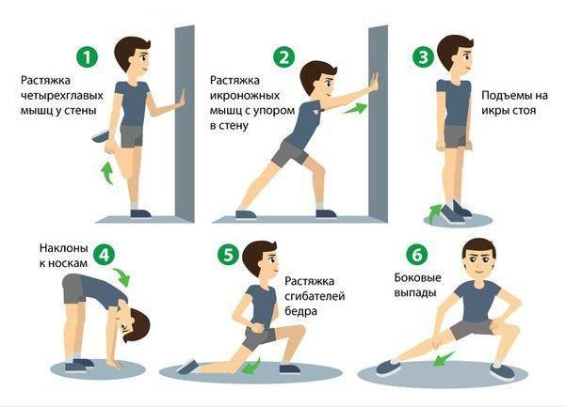

Вопросы можно задать по адресу электронной почты wikahirkina@mail.ru или в мессенджерах: WhatsApp (№ 8-928-289-77-95)

с 10.20 до 10.50 (время фактического проведения урока),
с 12.30 до 13.00 (часы неаудиторной занятости, проведение индивидуальной
консультации)
Выполненное практическое задание необходимо предоставить в любом доступном формате (скан, фотография, документ MS Word; указывается вариант, которым владеет учитель и учащиеся (группы учащихся)):
- письмом на адрес электронной почты для обратной связи;
- сообщением в WhatsApp № 8-928-289-77-95

При отправке ответа в поле «Тема письма» и названии файла укажите свои данные: класс, учебный предмет, фамилию, имя и отчество.

